Дорогие соратники!
23 сентября 2020 года неожиданно (в результате серьезного падения с велосипеда) не стало Кизимова Сергея Владимировича (7 июля 1951 года – 23 сентября 2020 года), известного российского врача-психотерапевта, академика Международной академии трезвости, лауреата Международной золотой медали имени академика Ф.Г. Углова.
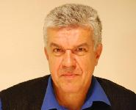
Родился С.В. Кизимов в Самарканде. Вместо Ташкентского института физики, в который хотел поступать, окончил Куйбышевский государственный медицинский институт. В дальнейшем служил старшим врачом, начальником медицинской службы в ракетных войсках. Переехав в 1978 году в г. Душанбе, уволился с военной службы и стал работать врачом в спортивной медицине. Преподавал на кафедре спортивной медицины Таджикского института физической культуры, готовил спортсменов к международным и союзным соревнованиям, в том числе к Олимпиаде–80. Серьезная работа требовала не только физических, но и душевных усилий: приходилось использовать силу слова, морально поддерживать спортсменов, настраивать на победу. Именно тогда у него проявились способности психотерапевта. В те годы он и не думал, что будет заниматься таким серьезным делом, как спасение людей от алкоголизма и табакокурения, но судьба распорядилась именно так.
Именно Самарканд своей колоритной атмосферой повлиял на его образ жизни и мышление. Он любил разнообразие, любил узнавать новое, учиться, совершенствовать себя. Поэтому, как врача, его всегда интересовали нетрадиционные методы избавления от зависимостей, в том числе и алкоголизма. Уже с конца 70-х годов в своей практике Сергей Владимирович стал активно использовать мануальную терапию, иглорефлексотерапию, элементы гипноза и аутотренинг, лечебную гимнастику. Именно те методы и веками сложившиеся практики, которые являются истинно традиционными в медицине, но большинством определены как нетрадиционные, стали для него неотъемлемой и составляющей частью в избавлении от зависимостей и других недугов.
В начале 80-х г.г. приказом министра здравоохранения СССР было официально разрешено открытие реабилитационных центров для оказания комплексной помощи страдающим алкоголизмом, где стали внедрять нетрадиционные методы избавления от зависимостей. В 1985 году С.В. Кизимов возглавил один из двух таких центров в г. Душанбе. Под его руководством успешно работали многие специалисты: терапевты, кардиологи, психотерапевты и психиатры.
Совершенно случайно в руки ему попала книга об уникальном методе избавления от хронического алкоголизма. Это был метод Народного врача СССР Александра Романовича Довженко. Сергея Владимировича привлекло то, что всего за один сеанс можно избавить глубокого, хронически зависимого от алкоголя человека. Естественно, он заинтересовался этим и захотел лично познакомиться с автором и узнать больше о его уникальном методе.
Еще одно значимое событие в жизни Сергея Владимировича - знакомство с А.Р. Довженко, которое произошло в 1987 году в наркологическом психотерапевтическом центре в Феодосии (Крым). С первой же встречи они прониклись друг к другу взаимной симпатией и уважением.
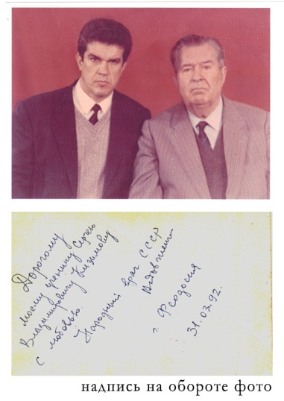
Сергей Владимирович нашел в Довженко настоящего учителя, а он назвал Кизимова любимым учеником. Александр Романович брал к себе в ученики только лучших специалистов, талантливых от Бога врачей, доверял «знание» только избранным. Поэтому для успешного освоения метода Довженко и использования его в избавлении от алкоголизма, Кизимов вначале прошел специализацию по психотерапии в Украинском институте усовершенствования врачей, и одновременно – стажировку по методу Довженко в Харьковском НИИ неврологии и психиатрии им. академика В.П. Протопопова. С этих пор он стал активно применять новую методику в своей практике, сочетая учение А.Р. Довженко с методом Г.А. Шичко. Успешно используя их в избавлении от зависимостей, он внедрил эту систему и для избавления от табакокурения и избыточного веса.
С Александром Романовичем Довженко он сотрудничал и поддерживал теплые дружеские отношения на протяжении долгих лет. Как ни странно, но о докторе Довженко не принято говорить в прошедшем времени. Более 25 лет Кизимов работал по методам Довженко и Шичко и до самого последнего дня прибегал к их советам и наставлениям, их книгам и научным разработкам, стараясь следовать их рекомендациям, чтобы поддерживать звание «любимого ученика».
В конце 80-х годов для него открылся Запад. Он стал осваивать новейшие и передовые методики, используемые западными специалистами. С.В. Кизимову посчастливилось пройти обучение у ведущего канадского специалиста НЛП Мерилина Аткинсона и получить международный сертификат «мастер-практик НЛП», овладеть эриксоновским гипнозом, которому учился у Эрнеста Росси – первого ученика Милтона Эриксона.
Сергей Владимирович не останавливался на достигнутом и продолжал совершенствовать свои знания и мастерство до последнего дыхания. Являясь частным практикующим психотерапевтом, он имел возможность самостоятельно повышать свою квалификацию и изучать возможности современного избавления от алкогольной зависимости. Известно, что медикаментозные методы избавления от зависимостей по эффективности значительно уступают психотерапевтическим. Методы Довженко и Шичко являются, в первую очередь, психотерапевтическими и психолого-педагогическими и подразумевают персонифицированную направленность, особый подход к каждому страдающему, что позволяет подбирать индивидуальную, уникальную и максимально эффективную программу избавления для каждого нуждающегося.
С.В. Кизимов считал, что психотерапевт – это не профессия, а образ жизни. Его жизненная позиция заключалась в постоянном движении, неустанном физическом, душевном и духовном развитии. Покоряя очередные высоты, справляясь с трудностями, он вновь и вновь убеждался в том, что человеческий потенциал не исчерпаем и уникален, и до конца не изучен. Он всегда был уверен в том, что рецепт избавления от любого недуга, в том числе алкоголизма, табакокурения и даже наркомании, скрыт в самом человеке. Задача специалиста – мобилизовать возможности человека и помочь ему победить страдание. Проводя сеансы по избавлению во многих городах (Москва, Красноярский край, Норильск, города Тамбовской области, Воронеж и Воронежская область, города Средней Азии – Душанбе, Ташкент, Самарканд, Алма-Ата, Бишкек и др.) Сергей Владимирович убедился в том, что у тысяч его пациентов беда не приходит в дом одна. Зависимость от алкоголя и табака тянет за собой разлад во всей привычной жизни человека, ломает добрые семейные традиции, портит отношения с самыми родными и близкими. Поэтому борьба с этими страшными недугами – задача как минимум трех сторон: доктор-пациент-семья. Сергей Владимирович любил свою работу, но мечтал без нее остаться, всегда и везде выступая за полный абсолютный сухой закон для нашей цивилизации.
Трудно назвать работой то, чему посвятил большую часть своей жизни, большую часть самого себя, Сергей Владимирович. Вкладывая частичку души в каждого своего пациента, он всегда верил в успешное избавление и становление их на широкую дорогу трезвости. После избавления от зависимостей С.В. Кизимов поддерживал связь со своими подопечными на протяжении долгого периода, помогал советами, давал квалифицированные рекомендации по поддержанию трезвого здорового образа жизни. За долгие годы работы, Сергей Владимирович Кизимов поставил на дорогу трезвости более 70 тысяч наших соплеменников. И для всех нас Сергей Владимирович остался таким, как на этом фото.
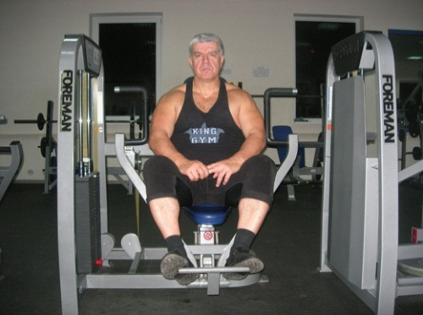
С.В. Кизимов в спортивном зале.
Сергей Владимирович за активную трезвенническую деятельность был награжден: Международным орденом апостола трезвости М.Д. Челышова, Международной золотой медалью академика Ф.Г. Углова, Памятной медалью «100 лет сухому закону России», Памятной настольной медалью «100 лет со дня признания алкоголя наркотиком», Юбилейной медалью «100 лет Великой Октябрьской социалистической революции» и другими наградами.
Добрая память о С.В. Кизимове останется у нас навсегда. Жизнь Сергея Владимировича Кизимова – гражданский подвиг, нравственный ориентир целеустремленного служения Отечеству! Память о достойном сыне России навечно сохранится в сердцах благодарных потомков.
Президиум Международной академии трезвости
Правление Союза борьбы за народную трезвость
Правление ОООО «Оптималист»
Совет Партии сухого закона России

